Componentes de um computador.
Um computador para funcionar deve conter um conjunto de peças internas e externas (hardwares) e um conjunto de programas (softwares) para o seu gerenciamento.

Os Hardwares estão divididos em:
Hardwares Externos:

Estes hardwares pertence a parte externa da máquina que é conhecido pela maioria dos usuários de computadores, são eles:
O monitor é um dispositivo de saída do computador, cuja função é transmitir informação ao utilizador através da imagem
São eles:
Monitores – CRT , LCD e LED

Tecnologias

CRT
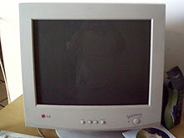
CRT (Cathodic Ray Tube), em inglês, sigla de (Tubo de raios catódicos) é o monitor "tradicional", em que a tela é repetidamente atingida por um feixe de elétrons, que atuam no material fosforescente que a reveste, assim formando as imagens.
Este tipo de monitor tem como principais vantagens:
- longa vida útil,baixo custo de fabricação,grande banda dinâmica de cores e contrastes; e grande versatilidade (uma vez que pode funcionar em diversas resoluções, sem que ocorram grandes distorções na imagem).
As maiores desvantagens deste tipo de monitor são:
- suas dimensões (um monitor CRT de 20 polegadas pode ter até 50 cm de profundidade e pesar mais de 20 kg,o consumo elevado de energia,seu efeito de cintilação (flicker), e a possibilidade de emitir radiação que está fora do espectro luminoso (raios x), danosa à saúde no caso de longos períodos de exposição..
Monitor de cristal líquido.
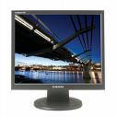
LCD (Liquid Cristal Display, em inglês, sigla de tela de cristal líquido) é um tipo mais moderno de monitor. Nele, a tela é composta por cristais que são polarizados para gerar as cores.
Tem como vantagens:
- O baixo consumo de energia,As dimensões e peso reduzidas, a não-emissão de radiações nocivas, a capacidade de formar uma imagem praticamente perfeita, estável, sem cintilação, que cansa menos a visão - desde que esteja operando na resolução nativa.
As maiores desvantagens são:
- o maior custo de fabricação (o que, porém, tenderá a impactar cada vez menos no custo final do produto, à medida que o mesmo se for popularizando), o fato de que, ao trabalhar em uma resolução diferente daquela para a qual foi projetado, o monitor LCD utiliza vários artifícios de composição de imagem que acabam degradando a qualidade final da mesma.
Apesar das desvantagens supra mencionadas, a venda de monitores e televisores LCD vem crescendo bastante.
Monitor de Led
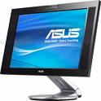
O diodo emissor de luz também é conhecido pela sigla em inglês LED (Light Emitting Diode). Sua funcionalidade básica é a emissão de luz em locais e instrumentos onde se torna mais conveniente a sua utilização no lugar de uma lâmpada. Especialmente utilizado em produtos de microeletrônica como sinalizador de avisos, também pode ser encontrado em tamanho maior, como em alguns modelos de semáforos. Também é muito utilizado em painéis de led, cortinas de led e pistas de led

Os Gabinetes.
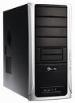
Os gabinetes são as caixas que mantem os componentes internos ligados de forma organizada. Antigamente os gabinetes a serem utilizados eram conhecidos como Baby AT, hoje em dia utilizamos gabinetes conhecidos como ATX que poderão ser minitorre ou de forma deitada e o seu diferencial está relacionado na quantidade de baia utilizada, ou seja, quanto mais ambiente para instalação de unidades de discos ou leitores de carões, maior o tamanho do mesmo.
O modelo acima é um exemplo de um gabinete de 4 baias.

Teclado – Um dispositivo utilizado para entrada de dados no computador. Existem atualmente três tipos de teclados e uma gana de modelos. São eles:

Teclado PS2 teclado Serial, sem fio e USB.
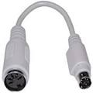
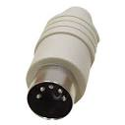
Serial, teclado antigo para equipamentos do tipo Baby AT .

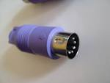
PS2, são os mais utilizados com a conexão arredondada com tamanho reduzido,.

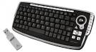
Sem fio – Um dispositivo Wi-fi para mandar informação para um receptor USB acoplado ao computador.

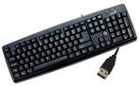
USB – Teclado que utiliza a conexão USB que agiliza ainda mais a comunicação com a máquina.

Mouse – Podemos afirmar que as mesmas definições aplicadas ao teclado podem ser aplicadas aos mouses, porem exercendo tarefas diferentes. Existem mouses ps2 , serial , USB e sem fio.

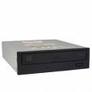
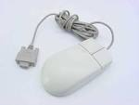 serial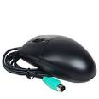ps2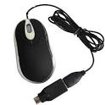usb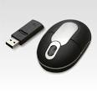sem fio

Tecnologia das impressoras.
Um dispositivo utilizado para emissão de relatórios impressos. Existem vários modelos deimpre4ssoras, cada uma para um determinado ramo de atividade.
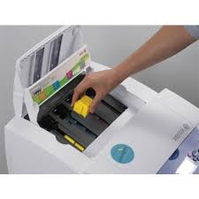
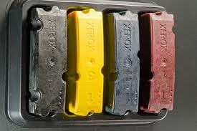
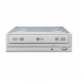
impressora à cera- Utilizado na impressão de revistas e panfletos onde requer uma boa qualidade de imagem.

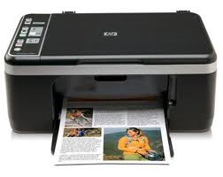
Impressora Jato de tinta – Utilizado na impressão de textos e imagens que requer uma boa qualidade de impressão porem não possuem uma boa autonomia de impressão, pois devem ser utilizados para impressão de trabalhos pequenos pois o cartucho é de tamanho pequeno e acaba relativamente rápido.

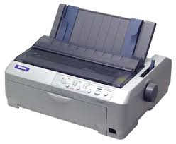
A Impressora matricial - Utilizada na impressão em grande quantidade, tais como notas fiscais e contracheques. Esse tipo de impressora não requer uma boa qualidade de impressão pois não é o objetivo desta impressora, que por sua vez, utiliza fita de impressão.

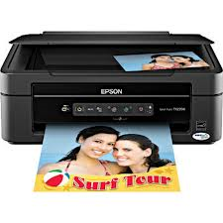
Impressora multifuncional – Além da impressora, ela possui outros recursos como scanner e xerox. Existem multifuncionais a laser e a jato de tinta.

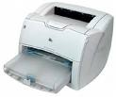
Impressora a laser – Utilizado para grane quantidade de informações que requer uma boa qualidade de imagem. Utiliza um dispositivo chamado de toner, onde tem uma autonomia maior na impressão.

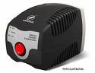Estabilizador de voltagem, estabiliza a voltagem de uma corrente alternada de 12w7 e 220 volts para uma corrente contínua de 9 ou 12 v.

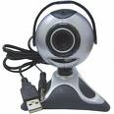
Web cam – Periférico de entrada de dados utilizada para capturar a imagem e transformar a mesma em um arquivo do computador.

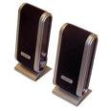
Caixa de som – Periférico de saída de dados que através de um arquivo de música envia para o meio externo em forma de som.

Unidade de CD e DVD -utilizado na manipulação de mídias de CD e DVD para armazenamento de dados.

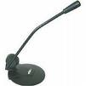
Microfone – Periférico de entrada de dados, no qual absorve a voz e a transforma em um arquivo de áudio.

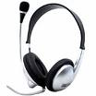
Head fone - Dispositivo de entrada e saída de dados, pois faz a função de um microfone e a de uma caixa de som via fone de ouvido.

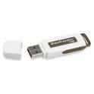
Dispositivo de entrada e saída de dados de um computador, pois proporciona ao usuário copiar o conteúdo do pen drive para o computador e vice versa.

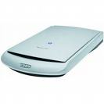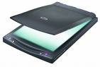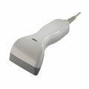 Scanner – periférico de entrada de dados no qual possui a função de digitalizar textos e imagens para dentro de um computador. Existem no mercado scanner de mesa e o de mão, muito utilizado hoje em dia para leitura de preços via códigos de barras.

Hardwares internos:
Memórias RAM. Responsável pela velocidade de processamento da máquina.

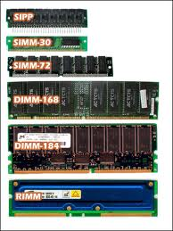
No mercado até então com o avanço da tecnologia, temos:
DRAM. 8 KB de memória, suficientes para carregar o interpretador BASIC, que ocupava 4KB, sobrando 4KB para escrever e rodar os programas. Posteriormente veio as memórias:

EDO entre 1MB e 32MB
SIMM entre 32 MB até 64 MB
DIM - 64MB até 512 MB
DDR1- 512 MB até 1024 MB = 1GB
DDR2 – 1GB – 4GB
DDR3 – 2GB – 32 GB
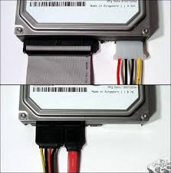
Memória de armazenamento HD.

HD IDE que utiliza cabo PATA ou mais conhecido como cabo flat.

HD SATA – Utilizado atualmente, pois possui uma conexão entre o periférico e a placa mãe com mais rapidez e confiabilidade.
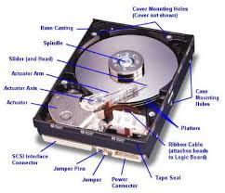
Dentre os HD´s existem eles possuem com vários espaços de armazenamento de dados.
256 MB , 512 MB, 1GB , 4GB , 10 GB , 20GB , 40GB , 80 GB , 160 GB , 240 GB , 360 GB , 512 GB , 1024 GB = 1TB.

Obs: o HD externo possui a mesma função sendo que é
um dispositivo externo portátil.

Processadores.
Processam as informações e identificam o tipo de equipamento existente.
Existem processadores de um
Único núcleo, que processam uma informação de cada vez e processadores de dois núcleos, ou seja, conseguem processar mais de um operação por vez.
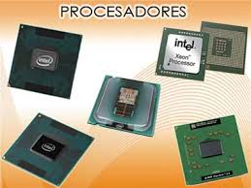
São eles: XT – AT 286 – AT 386 SX – AT 386DX – AT 486 SX – AT 486 DX2 66 – AT 486 DX4 100 – 586 –AMD K6 – AMD K7 – PENTIUM 75 – 100 – 133 – 166 – II – III – IV – AMD DUROM – AMD SEMPRON – ATLON XP – DUAL CORE – QUAD CORE – DUAL QUAD – CORE I 3 – I5 – I7.
São vários modelos de processadores até então.

Placas de vídeo – Utilizada para gerenciamento do monitor, ela pode ser utilizada em placas mãe on board e off board.
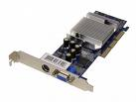
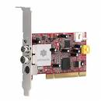
Utilizada para melhorar a resolução de imagem proporcionando uma autonomia maior para os softwares que exigem uma boa resolução, principalmente os jogos 3D.
Existe placa de vídeo PC-TV que além de gerenciar o funcionamento do monitor, ela pode codificar a imagem para uma tv. Atualmente os monitores possuem as duas funções, a de monitor e TV.

Placa mãe. Slot isa, pci, pci express, agp

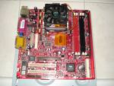
È a placa principal de um computador no qual ela possui recursos on board e off board.
Recursos on board - é quando a placa mãe gerencia vários periféricos, tais como teclado, mouse, monitor, impressora, webcam, etc...
Recursos off board – é quando a placa mãe utiliza uma placa auxiliar controladora para gerenciamento de um periférico. Ex: uma placa de vídeo.

Cooler
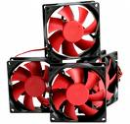
: É o ventilador do processador no qual possui a função de resfriar o processador tendo em vista que o mesmo esquenta muito e se o usuário possuir um conhecimento de máquina, poderá acrescentar um cooler para resfriar o interior da máquina.
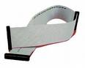
Cabo IDE – ou cabo PATA - Utilizado na transferência de dados entre os periféricos ( unidades de CD e DVD ou HD) com a placa mãe.

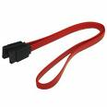
Cabo SATA - Também utilizado para transmitir de informações dos periféricos citados a cima Pra a placa mãe, mas nesse caso, com maior rapidez na taxa de transferência de dados.
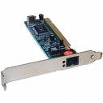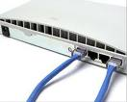 Placa de rede lan –local área network – é uma placa de rede local cabeada, este dispositivo encontra-se dentro do gabinete do computador e é interligado ao centralizador de rede conhecido como HUB Suith.
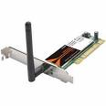
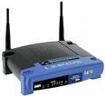 placa de rede wireless – é uma placa de rede sem fio localizado também dentro do gabinete do computador e recebe informações de uma rede local através do roteador wireless.

Obs: além dos componentes de uma rede local, precisamos dos dispositivos de redes como cabos de rede par trançado, terminais de rede RJ45, alicate de crimpagem , testador de rede entre outros.

